一周法规速递|监管动态
2024年4月1日-2024年4月7日

深圳价值在线咨询顾问有限公司
2024年4月8日

法规速递

1、关于就国际会计准则理事会发布的“企业合并——披露、商誉及其减值”征求意见稿公开征求意 见的函
2024年3月14日 ，国际会计准则理事会发布了《企业合并——披露、商誉及其减值（征求意见稿）》（以 下简称征求意见稿） ，向全球公开征求意见。

为深入参与国际财务报告会计准则制定，使国际财务报告会计准则的修订完善更好地满足我国利益相关方 需要，请贵单位组织对征求意见稿提出意见 ，并于2024年5月31日前将书面意见反馈我们。反馈意见请针对征 求意见稿中所列问题，结合我国的实际情况，提出意见和建议。我们将在整理、汇总和分析各方意见的基础上， 向国际会计准则理事会反馈意见。征求意见稿的英文原文和中文简介可在财政部网站会计司子频道（kjs.mof.g ov.cn）“工作通知”栏目以及会计准则委员会官方网站（www.casc.org.cn）下载。中文简介仅供参考，如有 与英文原文不一致之处 ，请以英文原文为准。

财政部会计司

2024年04月02日

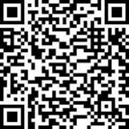

关于就国际会计准则理事会发布的“企业合并——披露、商誉及其减值”征求意见稿公开征求意见
的函

2、深圳证券交易所投资者服务热线工作实施办法
为了规范信访和投资者服务热线工作，保护信访人和投资者合法权益 ，深圳证券交易所制定了《深圳证券 交易所信访工作实施办法》《深圳证券交易所投资者服务热线工作实施办法》（详见附件），现予以发布 ，并 自发布之日起施行。

深圳证券交易所
2024年04月04日

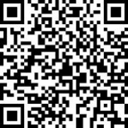

深圳证券交易所投资者服务热线工作实施办法

3、深圳证券交易所信访工作实施办法
为了规范信访和投资者服务热线工作，保护信访人和投资者合法权益 ，深圳证券交易所制定了《深圳证券 交易所信访工作实施办法》《深圳证券交易所投资者服务热线工作实施办法》（详见附件），现予以发布 ，并 自发布之日起施行。

深圳证券交易所 2024年04月04日

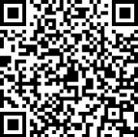

深圳证券交易所信访工作实施办法

监管动态


市场监管概览

2024年4月1日-4月7日 ，证监会作出4份监管文书；证监局作出22份监管文书；上交所作出1份监管文书；深交 所作出8份监管文书。

2024年4月1日-4月7日 ，证监会作出2份行政处罚决定书， 1份行政处罚决定事先告知书，对1个对象进行立案 调查；证监局作出5份行政处罚决定书， 17份行政监管措施决定书。

2024年4月1日-4月7日 ，上交所公司监管部门作出对1宗行为予以纪律处分。

2024年4月1日-4月7日 ，深交所发出6份监管函，对2宗行为予以纪律处分；共发出关注函8份 ，年报问询函2份。

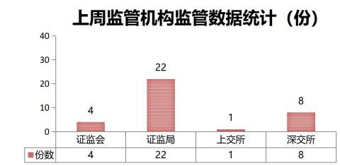

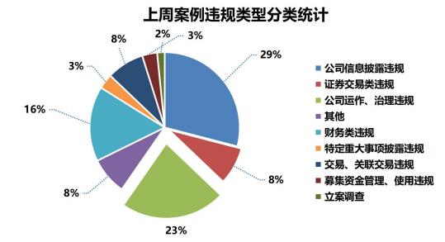


证监会证监局监管动态

2024年4月1日-4月7日 ，证监会作出2份行政处罚决定书 ，1份行政处罚决定事先告知书，
对1个对象进行立案调查；证监局作出5份行政处罚决定书， 17份行政监管措施决定书。
（ 1 ）行政处罚决定书

公司代码 | 公司简称 | 违规行为
300585 | 奥联电子 | 奥联电子的信息披露未能客观、准确、完整地反映胥某军 在钙钛矿行业过往工作业绩和核心竞争力 ，夸大了胥某军 的行业影响力 ，具有较大的误导性 ，导致股价严重波动。
【行政处罚决定】中国证监会决定：
1、对南京奥联汽车电子电器股份有限公司责令改正 ，给予警告 ，并处以300万元罚 款；
2、对时任董事长陈某水给予警告 ，并处以150万元罚款；
3、对时任董秘薛某华给予警告 ，并处以100万元罚款；
4、对其他关系方胥某军给予警告 ，并处以80万元罚款；
5、对时任总经理傅某朝给予警告 ，并处以60万元罚款；
6、对时任高管蒋某给予警告 ，并处以60万元罚款。
300495 | *ST美尚 | 美尚生态2015年公司招股说明书、2015年至2019年年报 、 2020年半年报、 2016年非公开发行股份及支付现金购 买资产并募集配套资金暨关联交易报告书、 2017年面向 合格投资者公开发行公司债券募集说明书等信息披露文件 存在虚假记载；未按规定披露关联交易及资金占用； 非公 开发行股票行为构成欺诈发行。
【行政处罚决定】中国证监会决定：
1.对时任财务总监钱某勇给予警告 ，并处以70万元罚款；
2.对时任高管吴某娣、 时任监事季某、时任高管周某蓉、时任高管惠某给予警告 ，并 分别处以53万元罚款；
3.对其他关系方龙某、其他关系方石某华给予警告 ，并分别处以30万元罚款； 4.对其他关系方江某利给予警告 ，并处以5万元罚款。
603843 | 正平股份 | 2021年年度报告和2022年半年度报告存在虚假记载。
【行政处罚决定】中国证券监督管理委员会青海监管局决定：
1、对正平路桥建设股份有限公司责令改正 ，给予警告 ，并处以150万元罚款；
2、对实际控制人,时任董事金某辉给予警告 ，并处以230万元罚款 ，其中 ，作为直接 负责的主管人员处以80万元罚款 ，作为实际控制人处以150万元罚款；
3、对实际控制人,时任董事长,时任总经理金某光给予警告 ，并处以80万元罚款； 4、对时任总经理任某伟给予警告 ，并处以70万元罚款；
5、对时任高管,时任财务总监王某莹给予警告 ，并处以60万元罚款；
6、对时任监事先某吉、 时任高管李某兰给予警告 ，并分别处以50万元罚款。

300427 | *ST红相 | 2017年 -2022年年度报告存在虚假记载； 2019年非公开 发行股票构成欺诈发行； 2020年公开发行可转换公司债 券构成欺诈发行； 2020年申请发行股份及支付现金购买 资产并募集配套资金公告发行文件存在重大虚假记载。
【行政处罚决定】中国证券监督管理委员会厦门监管局决定：
1.对红相股份责令改正 ，给予警告 ，并处以2,513万元罚款；
2.对实际控制人,时任董事长,时任总经理杨某给予警告 ，并处以2,288万元罚款； 3.对时任高管何某武给予警告 ，并处以365万元罚款；
4.对时任监事吴某坤给予警告 ，并处以330万元罚款；
5.对时任财务总监廖某林、时任高管马某萍给予警告 ，并分别处以305万元罚款； 6.对时任董秘李某娇给予警告 ，并处以250万元罚款；
7.对时任董事张某、 时任高管陈某明给予警告 ，并分别处以75万元罚款； 8.对其他关系方吕某给予警告 ，并处以50万元罚款。
300427 | *ST红相 | 2017年 -2022年年度报告存在虚假记载； 2019年非公开 发行股票构成欺诈发行； 2020年公开发行可转换公司债 券构成欺诈发行； 2020年申请发行股份及支付现金购买 资产并募集配套资金公告发行文件存在重大虚假记载。
【市场禁入决定】中国证券监督管理委员会厦门监管局决定 ：对实际控制人,时任董事 长,时任总经理杨某采取终身市场禁入措施。 中国证券监督管理委员会厦门监管局决定 ：对时任高管何某武采取5年市场禁入措施。上述人员 ， 自中国证券监督管理委员会 厦门监管局宣布决定之日起 ，在禁入期间内 ， 除不得继续担任原证券发行人的董事、
监事、高级管理人员职务外 ，也不得在其他任何机构中从事证券业务、证券服务业务 或者担任其他证券发行人的董事、监事、高级管理人员职务。
600768 | 宁波富邦 | 出借证券账户或借用他人证券账户从事证券交易。
【行政处罚决定】中国证券监督管理委员会宁波监管局决定：
（一）对其他关系方周某平责令改正 ，给予警告 ，并处以8万元罚款； （二）对其他关系方赵某君责令改正 ，给予警告 ，并处以3万元罚款。
002793 | 罗欣药业 | 罗欣控股在合计减持比例达到5%时未按规定停止交易。
【行政处罚决定】中国证券监督管理委员会浙江监管局决定 ：对山东罗欣控股有限公 司给予警告 ，没收违法所得2,300,982.28元 ，并处罚款50万元。

（ 2 ）行政处罚决定事先告知书

公司代码 | 公司简称 | 违规行为
002602 | 世纪华通 | 2018-2022年年报商誉有关情况存在虚假记载；虚构软件 著作权转让业务或提前确认收入 ，导致2020年-2021年年 报、关于业绩承诺完成情况的临时报告存在虚假记载。
【行政处罚决定（拟）】中国证监会拟决定：
1、对浙江世纪华通集团股份有限公司责令改正 ，给予警告 ，并处以八百万元罚款；
2、对董事,董事长,高管王某、时任董事长王某通给予警告 ，并分别处以二百万元罚款
;
3、对高管钱某给予警告 ，并处以一百万元罚款；
4、对时任财务总监赏某良给予警告 ，并处以六十万元罚款；
5、对财务总监纪某给予警告 ，并处以五十万元罚款。

（ 3 ）行政监管措施

公司代码 | 公司简称 | 违规行为
600609 | 金杯汽车 | 金杯汽车在2021年6月签订保证合同 ，为金发钢圈9,799.76 万元银行借款及相关息费提供连带责任保证。公司未在实际 发生担保行为时予以披露 ，且公司实际保证期间超出前期审 议通过的担保额度期限。
【行政监管措施】中国证券监督管理委员会辽宁监管局决定对金杯汽车股份有限公司及 时任董事长刘某富、总经理许某敏、财务总监张某、董事会秘书孙某龙采取出具警示函 的监管措施 ，并记入证券期货市场诚信档案。
300912 | 凯龙高科 | 副总经理敏感期交易。
【行政监管措施】中国证券监督管理委员会江苏监管局决定对副总经理丁某坤采取出具 警示函的行政监管措施,并记入证券期货市场诚信档案。
000838 | 财信发展 | 财信发展对外提供财务资助事项未签订协议 ，未履行审议程 序并及时进行临时公告 ，也未在2020年年度报告、 2021年 半年度及年度报告、 2022年半年度及年度报告、 2023年半 年度报告中进行披露。
【行政监管措施】中国证券监督管理委员会重庆监管局对时任董事长鲜某念、时任总经 理王某顺、时任财务总监闫某光采取出具警示函措施 ，并记入证券期货市场诚信档案。
600165 | 宁科生物 | 重要控股子公司宁夏中科生物新材料有限公司处于停产状态 ,导致公司主营业务陷入停顿未及时披露。
【行政监管措施】中国证券监督管理委员会宁夏监管局决定对宁夏中科生物科技股份有 限公司及董事长胡某海、总经理陈某、董事会秘书张某林采取出具警示函的行政监督管 理措施并计入证券期货市场诚信档案,后续将根据核查情况决定采取进一步措施。
300392 | 腾信退 | 公司业绩预告披露的预计净利润不准确,与年度报告披露的 经审计净利润相比存在重大差异,且未披露公司净资产可能 为负值从而触及公司股票终止上市的情形。
【行政监管措施】中国证券监督管理委员会北京监管局决定对北京腾信创新网络营销技 术股份有限公司、董事长田某信、时任总经理艾某宁、时任财务总监张某华采取出具警 示函的行政监管措施,并将相关情况记入证券期货市场诚信档案。
300844 | 山水比德 | 2022年度其他非流动资产减值不充分； 坏账准备计提不准 确；收入确认核算不准确； 内幕信息登记管理方面存在问题 ; 募集资金使用不规范。
【行政监管措施】中国证券监督管理委员会广东监管局决定对广州山水比德设计股份有 限公司、董事长,总经理蔡某、 时任董事长,时任总经理孙某、财务总监杨某云、董事会 秘书秦某、时任董秘,时任财务总监周某采取出具警示函的行政监管措施。
300271 | 华宇软件 | 实际控制人存在通过行贿为公司谋取利益的情形,2023年6 月,华宇软件及邵某被法院判决犯单位行贿罪。北京华宇软 件股份有限公司在规范运作、公司治理、 内部控制等方面存 在缺陷。 同时,公司相关年度内部控制自我评价报告也未指 出上述内部控制缺陷,相关信息披露不准确。
【行政监管措施】中国证券监督管理委员会北京监管局对北京华宇软件股份有限公司、 实际控制人,时任董事长邵某采取出具警示函的行政监管措施,并记入证券期货市场诚信 档案。

300427 | *ST红相 | 2017年-2022年年度报告存在虚假记载;2019年非公开发行 股票构成欺诈发行;2020年公开发行可转换公司债券构成欺 诈发行;2020年申请发行股份及支付现金购买资产并募集配 套资金公告文件存在重大虚假记载。
【行政监管措施】中国证券监督管理委员会厦门监管局决定对时任高管,时任董事吴某 阳、时任董事杨某、时任董事吴某波、时任监事方某、时任高管陈某高、时任监事李某 斐、时任监事魏某毅、时任独董李某、时任独董丁某号、时任独董杨某飞、时任独董汤 某木、时任监事方某阳、时任独董唐某钊采取出具警示函的监督管理措施 ，并根据《证 券期货市场诚信监督管理办法》将相关情况记入诚信档案。
300203 | 聚光科技 | 聚光科技（杭州）股份有限公司控股子公司云南聚光科技有 限公司犯单位行贿罪。聚光科技存在内部控制缺陷 ， 2016 年至2020年期间《内部控制自我评价报告》披露不准确。
【行政监管措施】中国证券监督管理委员会浙江监管局决定对聚光科技（杭州）股份有 限公司、时任董事长叶某俊、时任董事长丁某萍分别采取出具警示函的监督管理措施 ， 并记入证券期货市场诚信档案。
300985 | 致远新能 | 大华会计师事务所（特殊普通合伙） 、注册会计师在长春致 远新能源装备股份有限公司2022年度财务报表审计项目执 业中存在问题。
【行政监管措施】中国证券监督管理委员会吉林监管局决定对大华会计师事务所（特殊 普通合伙） 、注册会计师陈某杰、陈某采取出具警示函的行政监管措施。
300733 | 西菱动力 | 大宗交易受让方6个月内卖出。
【行政监管措施】中国证券监督管理委员会四川监管局决定对海南信唐贸易合伙企业( 有限合伙）方采取责令改正的措施。
000056 | 皇庭国际 | 深圳市皇庭集团有限公司、重庆皇庭九龙珠宝产业开发有限 公司未按照承诺履行业绩补偿义务。
【行政监管措施】中国证券监督管理委员会深圳监管局决定对深圳市皇庭集团有限公司 、重庆皇庭九龙珠宝产业开发有限公司采取责令改正的行政监管措施。
000056 | 皇庭国际 | 深圳市皇庭集团有限公司未按承诺进行连带支付。
【行政监管措施】中国证券监督管理委员会深圳监管局决定对深圳市皇庭集团有限公司 采取责令改正的行政监管措施。
000056 | 皇庭国际 | 深圳市皇庭产业控股有限公司、深圳市皇庭投资管理有限公 司未按照承诺履行业绩补偿义务。
【行政监管措施】中国证券监督管理委员会深圳监管局决定对深圳市皇庭产业控股有限 公司、深圳市皇庭投资管理有限公司采取责令改正的行政监管措施。
000838 | 财信发展 | 财信发展对外提供财务资助事项未签订协议 ，未履行审议程 序并及时进行临时公告 ，也未在2020年年度报告、 2021年 半年度及年度报告、 2022年半年度及年度报告、 2023年半 年度报告中进行披露。
【行政监管措施】中国证券监督管理委员会重庆监管局对财信地产发展集团股份有限公 司采取责令改正措施 ，并将相关情况记入证券期货市场诚信档案。

300282 | *ST三盛 | 公司2024年3月14日首次召开审计委员会会议、第六届董 事会第十九次会议审议变更年审会计师事务所相关事项时, 向独立董事提供的变更年审机构的信息与事实不符,未为独 立董事履行职责提供必要的工作条件；未经董事会、股东大 会审议解聘年审会计师事务所。
【行政监管措施】中国证券监督管理委员会北京监管局决定对三盛智慧教育科技股份有 限公司、董事长戴某斌、总经理周某、董事会秘书张某军采取责令改正的行政监管措施 ,并记入证券期货市场诚信档案。
300504 | 天邑股份 | 董事、副总经理减持超出减持计划上限。
【行政监管措施】中国证券监督管理委员会四川监管局决定对董事、副总经理赵某全采 取责令改正的行政监管措施 ，并记入证券市场诚信档案。

（ 4 ）立案调查

公司代码 | 公司简称 | 违规行为
603879 | 永悦科技 | 因董事长,实际控制人涉嫌信息披露违法违规 ，根据《中华 人民共和国证券法》《中华人民共和国行政处罚法》等法 律法规 ， 中国证监会决定对陈某立案。


上交所监管动态

1、上市公司监管动态
2024年4月1日-4月7日 ，上交所公司监管部门作出对1宗行为予以纪律处分。
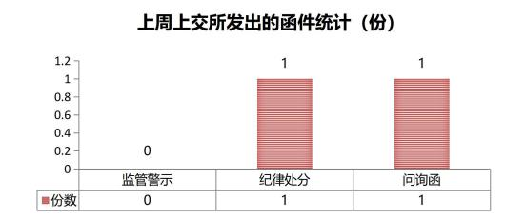

（ 1 ）监管措施统计
公司代码 | 公司简称 | 函件类别 | 违规类型
600343 | 航天动力 | 公开谴责、公  开认定一定期  限内不适合担  任上市公司董  事、监事和高  级管理人员 | 因专网通信贸易业务导致2016年至2020年定期报告存 在虚假记载； 2020年临时报告存在虚假记载。

（ 2 ）函件统计
2024年4月1日-4月7日 ，上交所发出1份监管问询函

公司代码 | 公司简称 | 函件类别
688282 | 理工导航 | 问询函

深交所监管动态

1、上市公司监管动态
2024年4月1日-4月7日 ，深交所发出6份监管函，对2宗行为予以纪律处分；共发出关注函8份 ，年报 问询函2份。

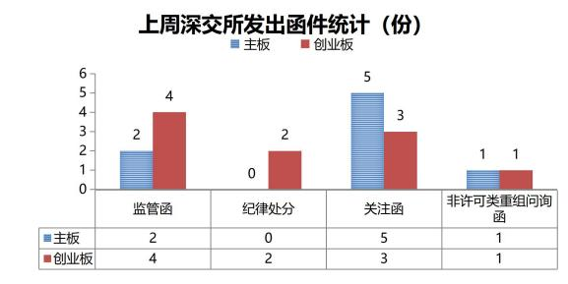

（ 1 ）纪律处分及监管措施

公司代码 | 公司简称 | 监管类型 | 处理事由
000056 | 皇庭国际 | 监管函 | 皇庭集团未按协议约定履行连带支付责任；皇庭集 团、皇庭九龙珠宝未履行业绩补偿承诺；皇庭产控 、皇庭投资未履行业绩补偿承诺。
300844 | 山水比德 | 监管函 | 2022年度其他非流动资产减值不充分；坏账准备 计提不准确；收入确认核算不准确； 内幕信息登记 管理方面存在问题；募集资金使用不规范。
300282 | *ST三盛 | 监管函 | 提交的改聘会所相关的信息披露文件与事实不符； 未经董事会、股东大会审议解聘年审会计师事务所  。
301230 | 泓博医药 | 监管函 | 董事兼高管配偶短线交易。
000838 | 财信发展 | 监管函 | 财务资助未按规定履行相应的审议程序和信息披露 义务。
300016 | 北陆药业 | 监管函 | 公司未在预计触发转股价格修正条件的5个交易日 前披露提示性公告 ，亦未在触发转股价格修正条件 当日召开董事会审议决定是否修正转股价格。
300203 | 聚光科技 | 公开谴责 | 聚光科技未能遵守法律法规和深交所业务规则 ， 内 部控制存在重大缺陷 ，未能对子公司形成有效管理 控制 ，致使云南聚光向国家工作人员行贿 ，以非法 手段谋取不正当利益 ，构成单位行贿罪。

300462 | 华铭智能 | 通报批评 | 前期重大会计差错。

（ 2 ）函件统计
公司代码 | 公司简称 | 问询类型
002655 | 共达电声 | 关注函
000737 | 北方铜业 | 关注函
002721 | *ST金一 | 年报问询函
002699 | *ST美盛 | 关注函
002602 | 世纪华通 | 关注函
000663 | 永安林业 | 关注函
300107 | 建新股份 | 关注函
300742 | *ST越博 | 关注函
300051 | 琏升科技 | 年报问询函
300839 | 博汇股份 | 关注函

2、市场交易监管动态

2024年4月1日-4月7日 ，深交所共对30起证券异常交易行为采取了自律监管措施 ，涉及盘中拉抬打压、 虚假申报等异常交易情形；共对7起上市公司重大事项进行核查 ，并上报证监会1起涉嫌违法违规案件线索。

